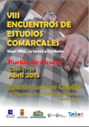
VIII ENCUENTROS DE ESTUDIOS COMARCALES

Vegas Altas-La Serena-La Siberia

FICHA PARA LOS COMUNICANTES

- Podrán ser admitidos como comunicantes quienes presenten trabajos de investigación, inéditos y originales, relacionados con la historia, el arte, la naturaleza y las costumbres de las comarcas de Vegas Altas, La Serena y La Siberia.
- Los trabajos se remitirán en formato digital (adjuntando CD o por correo electrónico). Su extensión no puede superar los 15 folios DIN A-4, Times New Roman 12, interlineado sencillo. Se incluirá un resumen de su contenido, así como una reseña bio-bibliográfica del autor, cada uno de unas 10 líneas, que serán facilitados a los asistentes junto a la programación definitiva, y se incluirán en el libro de actas.
- Junto con el texto, deberán enviarse en formato digital todas las imágenes (no pegadas en word) o presentaciones que el autor desee proyectar durante la exposición de su trabajo y para su publicación en las Actas (máximo 20 fotos en este caso).
- Los comunicantes NO abonarán cuota de inscripción y recibirán 3 ejemplares del libro de Actas. La actividad será reconocida por la Dirección General de Política Educativa de la Junta de Extremadura como Curso de Formación del Profesorado.
- Los trabajos y esta ficha han de ser remitidos a la organización hasta el 5 de abril de 2015. La Comisión Científica informará antes del día 12 de abril sobre las comunicaciones admitidas y facilitará la programación definitiva.
- Los comunicantes se comprometen a exponer personalmente sus trabajos y dan su consentimiento para la publicación en papel y difusión por internet.

Nombre:
Titulación u oficio:
DNI: NRP:

Dirección particular. C/ Nº:
Población: Provincia: CP:
E-mail: Tfno.:

Dirección profesional. Centro:
C/ Nº:
Población: Provincia: CP:

Título del trabajo:

Indique los medios que necesitará para exponer el trabajo:

En , a del mes de de 2015

Fdo.................................................

 Confirmo mi asistencia a la comida del día 18


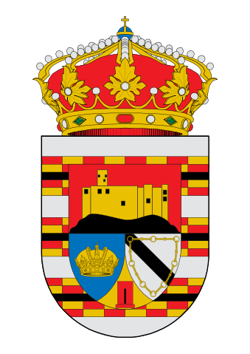

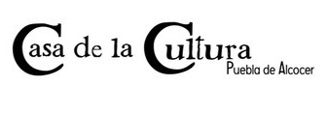
Conctactos: siseva3@yahoo.es www.siseva.es
Ayuntamiento de
Puebla de Alcocer

